Ficha técnica de la propuesta
Título: Desarrollo de librería de seguridad visual para la detección de desconocidos en sistemas cerrados 2021. |  |  |  | Fecha:
 |  |  |  | Día  09 |  | Mes  09 | Año  2021
Código de la propuesta: (lo asigna la coordinación del programa)

Modalidad del Trabajo de Grado
Proyecto:  Proyecto de  Investigación ☐ | Desarrollo Tecnológico:  ☐ Desarrollo de  Software  ☐ Planta Piloto  ☐ Esquema Circuito  Integrado  ☐ Signos Distintivos | Monografía  ☐ Teórica  ☐ Análisis  ☐ Sistematización de  Experiencias |  |  | Emprendimiento  ☐ Casos de Estudio  ☐ Planes de Negocio  ☐ Fortalecimiento  Empresarial
Facultad: FCNI___x__ FCSE_____ Grupo de Investigación: (Indicar el Grupo de Investigación al que se asocia el trabajo de grado. Buscar la información del grupo en el link de Investigaciones de la Institución.
Programa Académico________Ingeniería de sistemas______ Ciudad: __Bucaramanga_

Erwing Forero Castro  eforeroc@uts.edu.co |  |  | 1005336392  3005234350
Estudiante 2:  Email: |  |  | Cédula:  Teléfono
Estudiante 3:  Email: |  |  | Cédula:  Teléfono
Director: |  |  | Programa
Codirector: |  |  | Programa
Información sobre el pago de los derechos Pecuniarios
Número del LQ (consignación)______________________Entidad Bancaria ____Davivienda
Valor ______272,558_________ Fecha: 07/09/2021

Nota: Anexar evidencia de envió de la copia de consignación al correo institucional del programa
Nota: El programa debe disponer de un correo institucional para trabajos de grado y crear un espacio para cada uno de ellos con el fin de mantener una base de datos actualizada y disponible en todo momento.

CONTENIDO DE LA PROPUESTA

Descripción del problema

En aspectos de seguridad la robustez de los sistemas que representan un medio de acción crucial para sus usuarios es necesaria para tomar medidas rápidas y eficaces. En algunos sistemas sus componentes de seguridad no son suficientes para proporcionar una percepción de seguridad suficiente a sus usuarios. (Dee, 2007)

Poder identificar factores relevantes de prevención de situaciones problemáticas suele ser una tarea complicada cuando el personal es masivo o no se tiene un presupuesto suficiente para implementar un sistema automatizado, esto provoca que algunas situaciones no puedan ser previstas por un sistema deficiente, es por ello que la librería provee de herramientas, siendo el seguimiento de usuarios internos (de ahora en adelante nombrados como: “entidades”) desconocidos, la principal de ellas, este proporciona una detección simple de entidades desconocidas facilitando la selección y acción sobre las mismas, proponiendo la hipótesis de que algunos componentes de un sistema cerrado se ven implícitamente relacionados con sus acciones en común se propone la detección de desconocidos tomando en cuenta su rostro como identificador y su tiempo en las instalaciones, para posteriormente determinar como “conocido”.

Justificación

El presente proyecto se enfocará en la selección de entidades desconocidas en un sistema cerrado, esto permite que el seguimiento y la trazabilidad de los usuarios pueda ser selectivo solo en situaciones en las que intervengan desconocidos, la librería proveerá de herramientas que podrían ser usadas principalmente para complementar la selección de los usuarios, para determinar parámetros selectivos por quien lo implemente. (A. Branca, 2002)

El módulo intentara solventar la problemática interviniendo en posibles situaciones internas al seleccionar las entidades que puedan haberse visto involucradas, y así poder tomar acciones. Aunque el sistema puede ser usado en la toma de decisiones sobre la información y trazabilidad de los usuarios, esto con el objetivo de ser usado por sistemas robustos o debiles que se puedan apoyar de su implementación, además de poder ofrecer a la comunidad de programadores una librería de seguridad con un núcleo de aprendizaje profundo de alto nivel y escalable de nivel intermedio.

Objetivo General

Desarrollo de una librería de seguridad visual para proveer de herramientas en la implementación de un sistema de seguridad de seguimiento de desconocidos, para ello se usará el lenguaje JavaScript, librería TensorFlow, Framework Nodejs y bases de datos (MongoDB).

Objetivos específicos

- Investigar implementaciones robustas de sistemas similares de reconocimiento facial y esquemas de modelos altamente eficientes.
- Planear y diseñar la estructura de funciones que solventara en un posible sistema.
- Desarrollar la librería de seguridad visual.

Estado del arte:

MediaPipe Iris: seguimiento del iris en tiempo real (Google 2020)

Este modelo, hace parte de una amplio repertorio de proyectos de mediaPipe,el cual es capaz de rastrear puntos de referencia que involucran el iris, la pupila y el contorno de los ojos utilizando una sola cámara RGB, en tiempo real, sin la necesidad de hardware especializado. Mediante el uso de puntos de referencia del iris, el modelo también puede determinar la distancia métrica entre el sujeto y la cámara con un error relativo inferior al 10% sin el uso del sensor de profundidad. (Google, MediaPipe, 2020)

MediaPipe face detector (Google 2020)

MediaPipe Face Detection es una solución de detección de rostros ultrarrápida que viene con 6 puntos de referencia y soporte multifacético. Se basa en BlazeFace,un detector de rostros ligero y de buen rendimiento adaptado para la inferencia de GPU móvil. El rendimiento en tiempo real del detector le permite aplicarlo a cualquier experiencia de visor en vivo que requiera una región facial precisa de interés como entrada para otros modelos específicos de la tarea, como el punto clave facial 3D o la estimación de geometría (por ejemplo, MediaPipe Face Mesh),las características faciales o la clasificación de expresiones, y la segmentación de la región de la cara. BlazeFace utiliza una red de extracción de características ligera inspirada en MobileNetV1/V2,una combinación de anclaje compatible con GPU modificada de Single Shot MultiBox Detector (SSD)y una estrategia de resolución de empate mejorada alternativa a la supresión no máxima. (Google, 2020).

Elastic Bunch Graph Matching (EBGM)

representa los rostros mediante el cálculo de imágenes gráficas. Una imagen gráfica se define a partir de la definición de nodos ubicados en puntos característicos del rostro como son las pupilas, las comisuras de los labios y la posición de la nariz. A partir de las imágenes gráficas se realiza el cálculo de los Coeficientes de Gabor para definir las características
locales y así determinar múltiples orientaciones y frecuencias de cada nodo.

Sistema visual de monitorización de seguridad de flujos de red industriales (Mikel Iturbe, 2015)
sistema novedoso de monitorización visual de redes industriales a gran escala para monitorizar flujos de red y detectar anomalías relacionadas. Para ello nos valemos de listas blancas y diagramas de cuerdas. Nuestra principal contribución consiste en la creación de listas blancas temporales y la utilización de diagramas de cuerdas para la visualización de flujos de red industriales y sus anomalías. En consecuencia, este artículo pretende cubrir el vacío actual en sistemas de monitorización para la seguridad visuales en redes industriales.
Sistema visual de asignación automática de pasajeros en los filtros de seguridad aeroportuarios (Olmeda, 2019)
TFG que pretende implementar una idea enfocada en el aeropuerto y en concreto a la mejora de la forma en que los pasajeros pasan por los filtros o controles de seguridad mediante el replanteo de su diseño. Por ello este trabajo presenta un sistema de gestión acompañado de una remodelación visual de los filtros de seguridad y nuevos paneles informativos.

Fundamento Teórico:

Deep learning, Machine learning e inteligencia artificial

El Deep Learning, el Machine Learning y la Inteligencia Artificial, son conceptos que están íntimamente ligados, como sub conjuntos como se muestra en la figura 1 (Chollet,2018).

Inteligencia artificial (IA)

Podemos definir a la Inteligencia Artificial como el proceso de simulación de la inteligencia humana mediante máquinas y sistemas informáticos especiales, que incluyen el aprendizaje, razonamiento y auto corrección (TutorialsPoint, 2018)

Es un campo de investigación muy amplio, donde las máquinas muestran cognitivas capacidades tales como conductas de aprendizaje, interacción proactiva con el medio ambiente, inferencia y deducción, visión por computadora, reconocimiento de voz, resolución de problemas, representación del conocimiento, percepción y muchos otros (Norvig, 2008). Más coloquialmente, la IA ve cualquier actividad donde las máquinas imitan comportamientos inteligentes típicamente mostrado por humanos. La inteligencia artificial se inspira en elementos de informática, matemática y estadística.

Sistemas de visión artificial

Según (ORTÍZ, 2009) la visión artificial, es el conjunto de métodos y procesos que permiten la obtención, caracterización e interpretación de una imagen del mundo real.

Etapas de un sistema de visión por computador (Olmeda, 2019)

Los procesos antes mencionados en los sistemas de visión artificial, pueden ser subdivididos en 6 etapas principales: Adquisición, pre-procesamiento, segmentación, descripción, reconocimiento de patrones e interpretación de la escena

- Adquisición de Imágenes: Este es el proceso mediante el cual se obtiene una imagen del mundo real, a través de un sensor (cámara, escáner, etc.) que luego será procesada y manipulada

Para tratar esta primera etapa, se hace necesario tener claro un concepto importante: imagen. Una imagen es una función bidimensional simbolizada por f(x,y), donde x, y son coordenadas espaciales. Una imagen continua representarse mediante una matriz N fila y M columnas. Esta matriz es la representación digital de la imagen.

Para el buen tratamiento y estudio de la imagen en un sistema de visión artificial, es importante tener en cuenta ciertos factores como luminosidad, interferencia, fondo de la imagen y resolución.

- Sensor de adquisición. El sensor de adquisición es el dispositivo encargado de capturar la imagen del mundo real. Estos son dispositivos sensibles a la luz que varían la señal eléctrica de acuerdo a la misma, es decir, su señal eléctrica se encuentra en función de la intensidad luminosa que reciben.

- Preprocesamiento: Es la transformación de una imagen en otra, es decir, a través de una imagen se obtiene otra modificada, cuyo propósito es hacer el análisis posterior más simple y más fiable. Existen infinidad de técnicas de Preprocesamiento de imágenes, pero muy pocas satisfacen el bajo costo computacional. Dentro de estas, tenemos, métodos en el dominio del espacio y en el dominio de la frecuencia. A continuación, se describen cada uno de ellos:

Resultados esperados

- Librería de seguridad
- Documento principal
- Anexos (imágenes)
- Articulo científico

Plan de actividades

Actividad (Semanal) | Fase 1 |  |  |  | Fase 2 |  |  |  |  | Fase 3 |  |  |  |  | Fase 4 |  |  |  | Fase 5
Actividad (Semanal) | 1 | 2 | 3 | 4 | 5 | 6 | 7 | 8 | 9 | 10 | 11 | 12 | 13 | 14 | 15 | 16 | 17 | 18 | 19 | 20 | 21 | 22
Planeación
Requerimientos
Análisis y diseño
Desarrollo
Test
Evaluación
Entrega del documento Final para evaluación
Sustentación del trabajo de grado
Entrega final

Referencias Bibliográficas

A. Branca, P. S. (2002). Human motion tracking in outdoor environment. (págs. 2-5). Singapore: IEEE.
Dee, H. V. (05 de 03 de 2007). How close are we to solving the problem of automated visual surveillance? Machine Vision and Applications, págs. 329–343.
Española., R. A. (21 de 03 de 2015). Diccionario de la lengua española. Obtenido de http://dle.rae.es/vatio
Google. (2020). Obtenido de https://google.github.io/mediapipe/solutions/face_detection.html
Google. (2020). MediaPipe. Obtenido de https://google.github.io/mediapipe/solutions/iris
Gori, M. (2017). Machine Learning.
Kirsch, J. H. (2018). Machine Learning for dummies. IBM limited edition.
leokwu. (2018). livenessnet. Obtenido de https://github.com/leokwu/livenessnet
Mikel Iturbe, I. G. (2015). garitano. Obtenido de https://www.garitano.eus/publications/iturbe2015sistema.pdf
Olmeda, S. (2019). Dialnet. Obtenido de https://dialnet.unirioja.es/servlet/articulo?codigo=7442469
ORTÍZ, P. S. (2009). https://core.ac.uk/. Obtenido de https://core.ac.uk/download/pdf/198275742.pdf
1998), N. M. (s.f.). Obtenido de http://www.revistalatinacs.org/a/latina_art94.pdf
al, G. e. (2016). Deep Learning.
Google. (2020). Obtenido de https://google.github.io/mediapipe/solutions/face_detection.html
Google. (2020). MediaPipe. Obtenido de https://google.github.io/mediapipe/solutions/iris
Gori, M. (2017). Machine Learning.
Kirsch, J. H. (2018). Machine Learning for dummies. IBM limited edition.
Merchante, N. (1998). Obtenido de http://www.revistalatinacs.org/a/latina_art94.pdf
Norvig, S. J. (2008). Inteligencia Artificial: Un Enfoque Moderno.
Ponce, H. (2014). Obtenido de http://www.solariumlabs.com/hiram_ponce.html
RAE. (s.f.).
TutorialsPoint. (2018). Obtenido de https://www.tutorialspoint.com/artificial_intelligence/artificial_intelligence_overview.htm
Yu, L. D. (2014). DEEP LEARNING: methods and applications.

REJILLA DE EVALUACIÓN
Las UTS agradecen al docente evaluador por su participación en los procesos académicos. Por favor diligencie el siguiente formato para la evaluación de la propuesta de trabajo de grado. En la rejilla de evaluación establezca el cumplimiento de los indicadores marcando con una “x” en cada ítem de acuerdo al resultado de la revisión que realizó. Al finalizar encontrará una sección para relacionar las observaciones. Es importante aclarar que para emitir el concepto de “Aprobado”, se deben cumplir todos los criterios que aplican para la modalidad que se está evaluando.

INFORMACIÓN GENERAL DE LA PROPUESTA DE TRABAJO DE GRADO
Fecha | 09/09/2021 | Código de la propuesta
Modalidad | ☐ Proyecto de Investigación ☐ Monografía ☐ Desarrollo Tecnológico ☐ Seminario  ☐ Emprendimiento
Modalidad Específica | Visión computacional
Titulo | librería de seguridad visual para la detección de desconocidos en sistemas cerrados
Estudiantes | 1.Erwing Forero Castro  2.  3.
Facultad | x☐ FCNI ☐ FCSE | Programa(s) | Ingeniería de sistemas
DATOS DEL EVALUADOR
Nombre
Facultad | ☐ FCNI ☐ FCSE | Programa

REJILLA DE EVALUACION DE LA PROPUESTA DE TRABAJO DE GRADO
CRITERIOS | INDICADORES | Cumple
CRITERIOS | INDICADORES | SI | NO
Ficha técnica | ¿La ficha técnica relaciona toda la información requerida?
Descripción del problema | ¿Cumple el máximo de 20 líneas?
Descripción del problema | ¿Describe claramente la problemática a resolver?
Descripción del problema | ¿Se evidencia la pregunta concreta de investigación? (expresa la relación entre dos o más variables)
Descripción del problema | ¿Se ilustran citas bibliográficas en la redacción texto relevantes con respecto a la problemática?
Justificación | ¿Se evidencia por qué se debe realizar este trabajo de grado?
Justificación | ¿Se argumenta la necesidad, la conveniencia, las implicaciones tecnológicas, sociales, económicas, entre otras?, es decir el para qué del trabajo a desarrollar?
Justificación | ¿Genera un aporte al desarrollo de la investigación o al DTeI, del grupo de investigación o de las UTS?
Objetivos | ¿El objetivo general plantea una solución clara la problemática?
Objetivos | En el objetivo general y los específicos se evidencia: el ¿qué? ¿Cómo? y el ¿Para qué?
Objetivos | ¿El objetivo general tiene relación con el título de la propuesta de trabajo de grado?
Objetivos | ¿Hay relación entre el cómo del objetivo general y los objetivos específicos?
Objetivos | ¿Se mantiene un orden cronológico en los objetivos específicos?
Estado del arte | ¿Se referencian otros casos o estudios a nivel nacional e internacional relacionados con el tema?
Estado del arte | ¿Se manejan las citas de acuerdo a la norma APA vigente?
Fundamento Teórico | ¿Se evidencian los diferentes fundamentos teóricos, en el desarrollo de la propuesta de trabajo de grado?
Fundamento Teórico | ¿Los fundamentos teóricos son coherentes con la solución de la problemática?
Resultados esperados | ¿Se definen los resultados que se quieren obtener de acuerdo a la metodología planteada?
Plan de actividades | ¿El tiempo de duración total del trabajo de grado está acorde con lo estipulado en el Reglamento de Trabajo de Grado?
Plan de actividades | ¿La duración planteada para cada actividad es razonable?
Plan de actividades | ¿Las actividades planteadas son las necesarias para cumplir con el objetivo general del trabajo de grado?
Referencias bibliográficas | ¿Las referencias aplican el estándar APA de la edición vigente?
Resumen de similitud | El resultado del informe de similitud evidencia un porcentaje de similitud entre el 0 y 10% (VER ANEXO A)

OBSERVACIONES GENERALES
CONCEPTO FINAL (Aprobado, No Aprobado o Aplazado).

NOMBRE  FIRMA DEL DIRECTOR | NOMBRE  FIRMA DEL EVALUADOR
FECHA DE RECIBIDO COMITÉ DE TRABAJOS DE GRADO  día/mes/año | FECHA DE EMISIÓN DEL CONCEPTO COMITÉ DE TRABAJOS DE GRADO:  día/mes/año
ESPACIO PARA SER DILIGENCIADO POR EL COMITÉ DE TRABAJO DE GRADO
Concepto Emitido: ____Aprobada ___Aplazada ___Rechazada

Observaciones:

_____________________________________________________________

Fecha de aprobación: día/mes/año/ Acta No ____

Firma Estudiante1 ____________________________

Firma Estudiante2 ____________________________

Firma Estudiante 3 ____________________________

Director: ___________________________________

Coordinador del programa: ______________________________________

Fecha de notificación al estudiante:
Fecha de inicio: día/mes/año Fecha de finalización del TG: día/mes/año (180 días a partir de la notificación de la aprobación al estudiante)
Prórroga 1: día/mes/año Prórroga 2: día/mes/año Prórroga 3: día/mes/año

ANEXO A.

INFORME DE SIMILITUD GENERADO POR LA HERRAMIENTA ANTIPLAGIO INSTITUCIONAL

Ejemplo de Resumen de Similitud

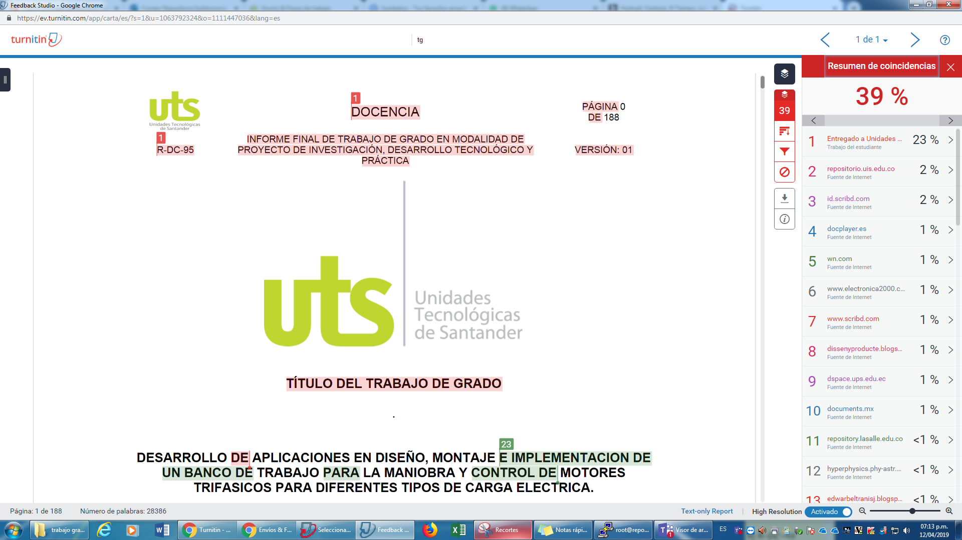

Nota: tener en cuenta que los índices arrojados por la herramienta no determinan exactamente si un trabajo fue plagiado o no. Los reportes de similitud simplemente son una herramienta que ayuda al director del TG a encontrar fuentes que contienen texto similar a los trabajos entregados disponibles en la web. La decisión de considerar si un trabajo contiene plagio debe tomarse con cuidado y solo después de un examen minucioso tanto del trabajo entregado como de las fuentes que indican esos niveles de coincidencia. El porcentaje máximo de similitud admitido no debe ser menor o igual al 10%.

ANEXO B.

Si aplica, se anexan: formato de encuestas entrevistas, chek list, en general las herramientas o instrumentos utilizados en la investigación. Se enumeran con letras mayúsculas de la A - Z, si la cantidad es mayor se enumeran con números arábigos. Fuente y títulos en Normas APA.
ANEXO C.

Este instructivo es una guía general de como se presenta el informe de la propuesta, se debe eliminar después de diligenciada.

Instructivo General para diligenciar la propuesta

Formato de la página:

Márgenes: iguales: todos a 2.5 cm.

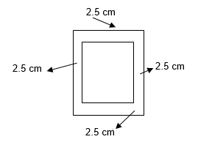

Títulos en Mayúsculas y minúsculas, color negro, centrado
Subtítulos: Mayúsculas y minúsculas. Color negro, alineados a la izquierda, letra arial 12 pts.

Citas y referencias: en formato APA vigente

Numeración de páginas en la parte superior derecha (ya la trae el formato institucional)
Texto:
Tipo de letra: Arial en 12 pts
Interlineado: 1.5 líneas. Justificado

Nota: el formato ya tiene los márgenes establecidos. Solo debe verificar que estén correctos.

Formato de tablas: Apa, vigente

Las tablas deben llevar: Título y nombre de la tabla, alineado a la izquierda, letra color negro, con fondo blanco. Inicia con el número y termina con el título. Igual, las columnas deben estar debidamente identificadas: títulos centrados, letra color negro; letra: Arial 10, fondo blanco. Interlineado sencillo. Ver ejemplo tomado de la norma APA.
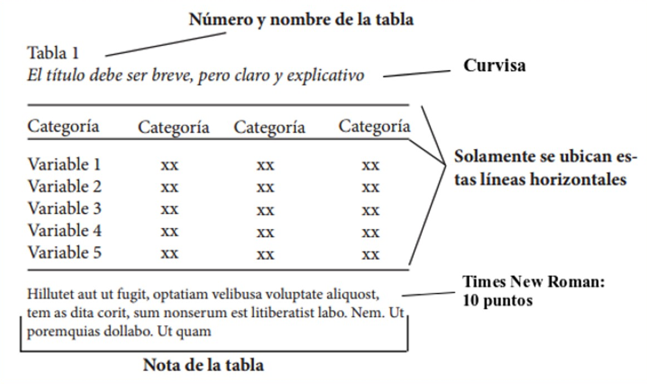

Formato de las imágenes:

Las imágenes, fotografías, diagramas y figuras en general, deben estar identificadas con un número y el nombre de la figura. Ej. Figura 1 Participación de los estudiantes de III y IV nivel de formación. Se debe incluir en la parte inferior la fuente de la figura, en formato APA vigente, con estilo de una referencia.

MARAVALL GOMEZ, Darío. “Reconocimiento de formas y visión artificial”, Editorial RA-MA.1994.

